ПРАКТИЧЕСКАЯ РАБОТА

ВЫПОЛНЕНИЕ ВИДОВ ПО АКСОНОМЕТРИЧЕСКОМУ ИЗОБРАЖЕНИЮ ДЕТАЛИ
Цель работы: получение навыков при построении проекций модели детали.

ЗАДАНИЕ: построить три вида детали по данному наглядному изображению в аксонометрической проекции в соответствии с вариантом задания.

Задание выполняют на листах чертежной бумаги формата А3 или А2 (ГОСТ 2.301-68). После нанесения рамки на листе в правом нижнем углу намечают размеры основной надписи задания, единой для всех форматов. Форма основной надписи принимается в соответствии с требованиями ГОСТ 2.104-68. Изображения при необходимости выполнять в масштабе, ГОСТ 2.302-68. При заполнении основной и других надписей требуется выполнять требования ГОСТ 2.304-81. При нанесении размеров рекомендуется пользоваться ГОСТ 2.307-68. При обводке изображения следует принимать толщину основных линий 0,8 − 1,0 мм, а толщину остальных линий − согласно ГОСТ 2.303-68 (СТ СЭВ 1178-78).
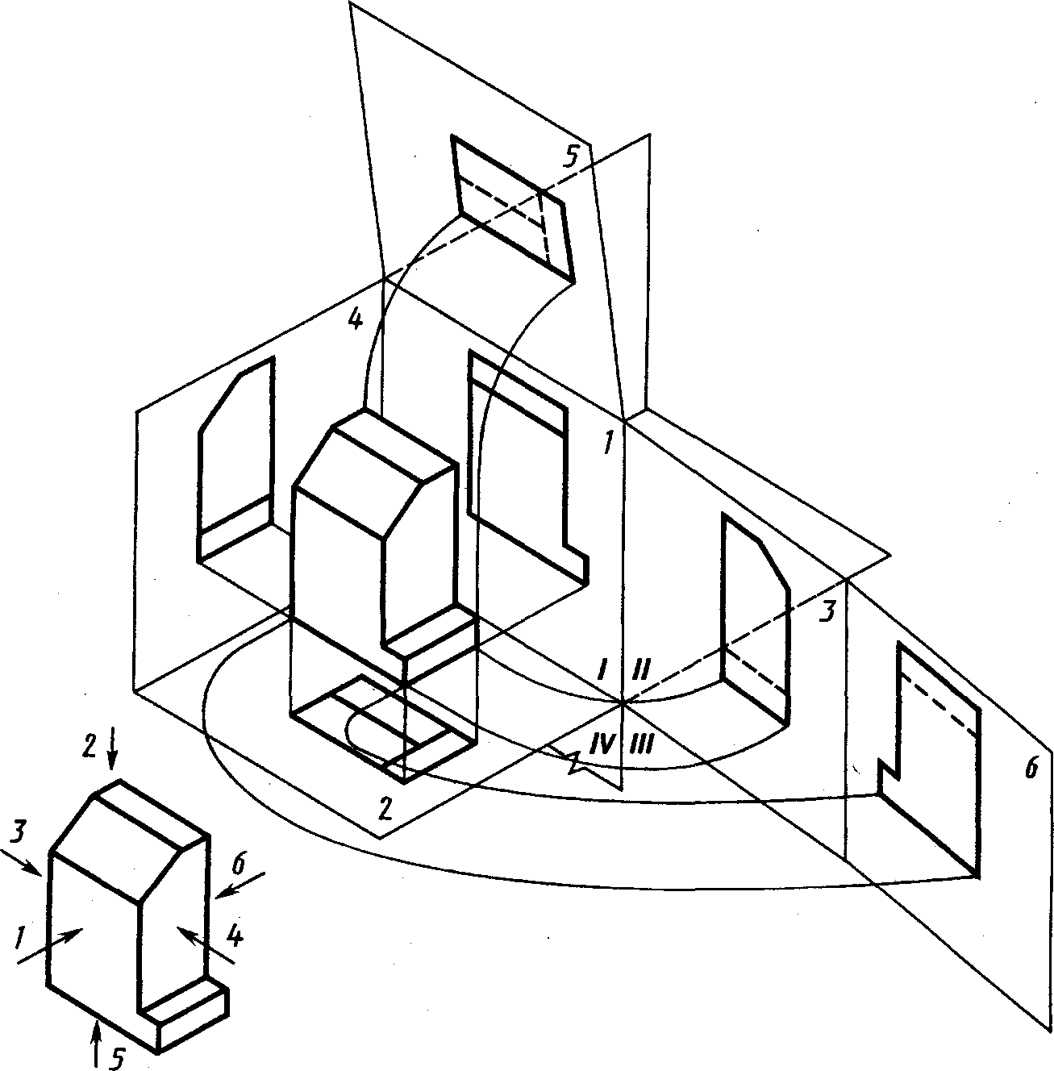

Предметы на технических чертежах изображают по методу прямоугольного проецирования на шесть граней пустотелого куба.. При этом предполагается, что изображаемый предмет расположен между наблюдателем и соответствующей гранью куба (см. рис.1). Грани куба принимаются за основные плоскости проекций. Имеются шесть основных плоскостей проекций: две фронтальных-1 и 6 ( вид спереди или главный вид, вид сзади),две горизонтальных -2 и 5 (вид сверху и вид снизу), две профильных -3 и 4 (вид слева и вид справа). Основные плоскости проекций совмещаются в одну плоскость вместе с полученными на них изображениями.
Изображение на фронтальной плоскости проекций принимается на чертеже в качестве главного. Предмет располагают относительно фронтальной плоскости проекций так, чтобы изображение на ней — главное изображение — давало наиболее полное представление о форме и размерах предмета.
Предметы следует изображать в функциональном положении или в положении, удобном для их изготовления. Предметы, состоящие из нескольких частей, следует изображать в функциональном положении.
Вопрос о том, какие из основных видов следует применять на чертеже изделия, должен решаться так, чтобы при наименьшем количестве видов в совокупности с другими изображениями (местные и дополнительные виды, разрезы и сечения, выносные элементы) чертеж полностью отображал конструкцию изделия.

Порядок выполнения задания:
1) изучить ГОСТ 2.305-68, 2.307-68;
2) внимательно ознакомиться с конструкцией фигуры по ее наглядному изображению и определить основные геометрические тела, из которых она состоит;
3) выделить на листе бумаги соответствующую площадь для каждого вида детали;
4) нанести тонко карандашом все линии видимого и невидимого контура, мысленно расчленяя деталь на основные геометрические тела;
5) нанести все необходимые выносные и размерные линии;
6) проставить размерные числа на чертеже;
7) заполнить основные надписи и проверить правильность всех построений;
8) обвести чертеж карандашом.

Выполненные задания (фото) отправляем мне на эл.почту по адресу ksp.npet@mail.ru до 29 апреля.

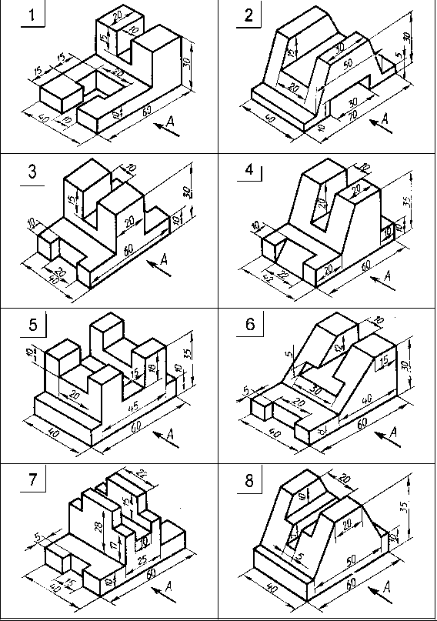

Направление А показывает главный вид.

